我的專業貢獻 陳玉貞老師

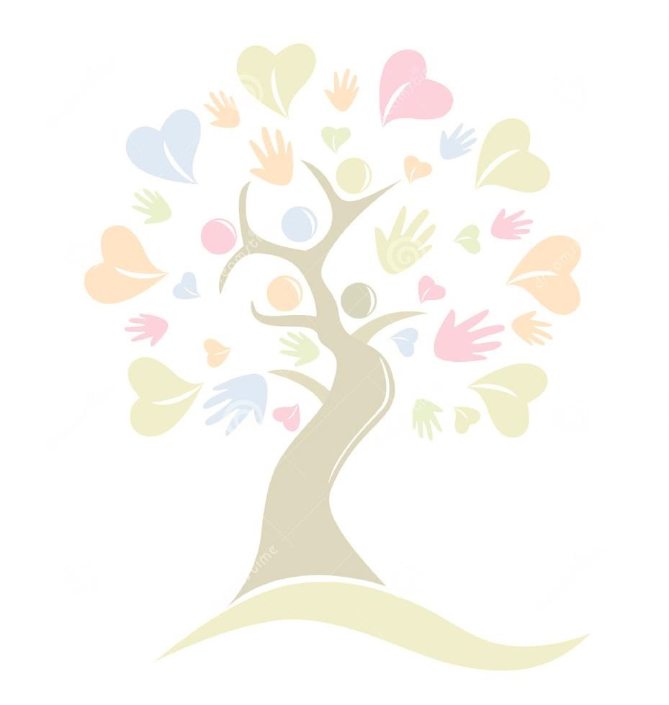

這二十多年來，透過不斷的進修、參與跨學校的課改及試教計劃等，以提升個人的教學專業。另外，在不同的境內和境外的專業交流中，有幸地向不同的學者及經驗豐富的前輩學習，不單只擴闊個人的視野，亦讓我對課程及教學策略方面，有更廣闊的認識和理解。

我比較喜歡三向的教學，除了傳授知識、技能及態度外，與學生的互動、取得家長的配合、找出及發揮他們的潛能，都是十分重要的。作為學生和家長人生路上的同行者及關顧者，也是老師應有的專業。

期盼在往後的日子裡，我能將個人在課程及教學上所累積的經驗，在理論以外的實踐和心得，與翠林晨崗學校的同工交流及分享。此外，更希望將近年在「家庭治療」方面學習到的知識及技巧，為翠林晨崗學校的學生及家庭服務。